|  |  |
| --- | --- |
| Descripción: escudofi_color_m2008_jpg | **Carátula para entrega de prácticas** |

Laboratorio de computación

salas A y B

|  |  |
| --- | --- |
| *Profesor:* | Ing. Karina Garcia Morales |
| *Asignatura:* | Fundamentos de la Programación |
| *Grupo:* | 1122 |
| *No de Práctica(s):* | 1 |
| *Integrante(s):* | Contreras Palacio Bruno |
|  |  |
|  |  |
| *Semestre:* | 1 |
| *Fecha de entrega:* | 20 Agosto 2017 |
| *Obervaciones:* |  |
|  |  |

CALIFICACIÓN: \_\_\_\_\_\_\_\_\_\_

Cuestionario contestado a través de google forms

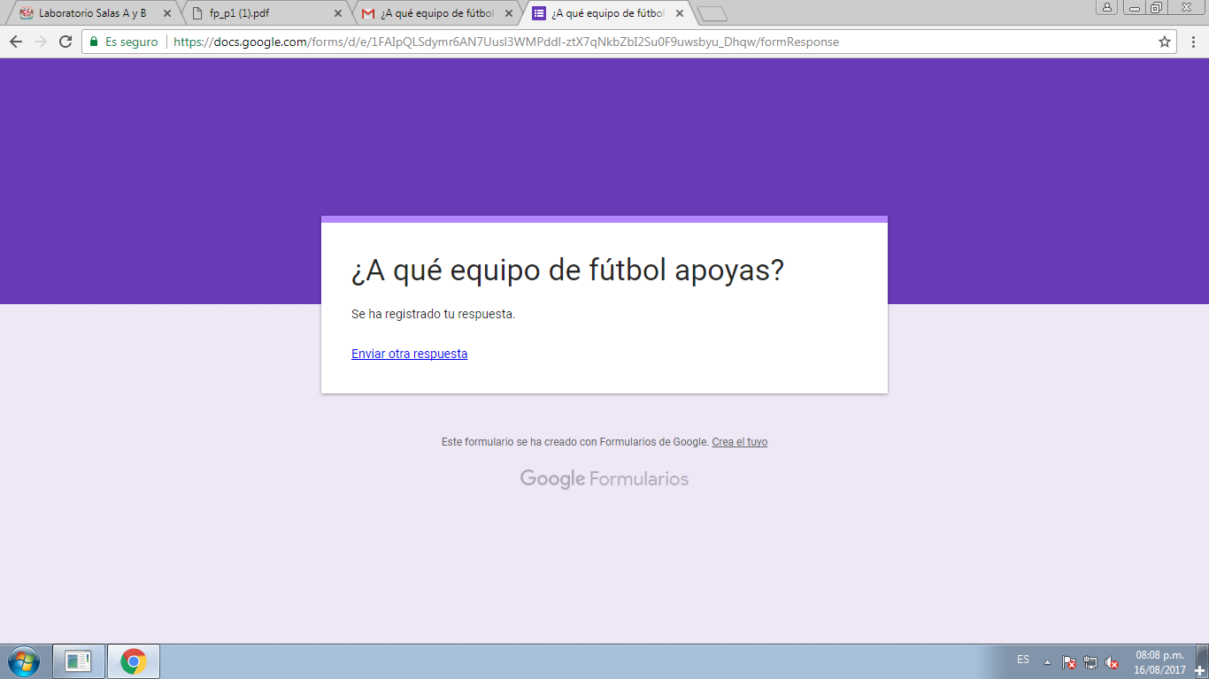

Muestra el cuestionario finalizado de la pregunta que un integrante de cada equipo envió a sus compañeros.

Mapa de Ciudad universitaria y la facultad de ingeniería.

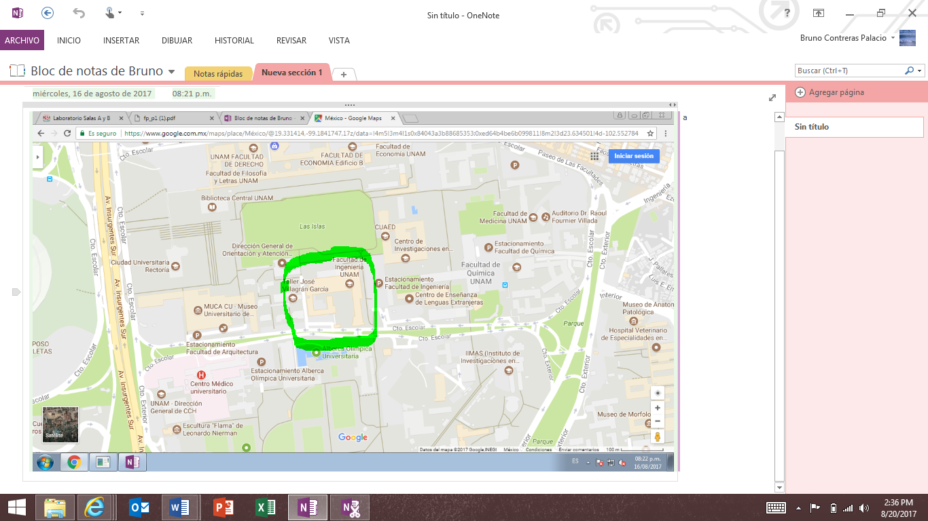

Se rodea en verde el edificio principal de la Facultad de ingeniería

Diferencias al buscar “ingeniería unam” entre buscadores: Google y Yahoo!

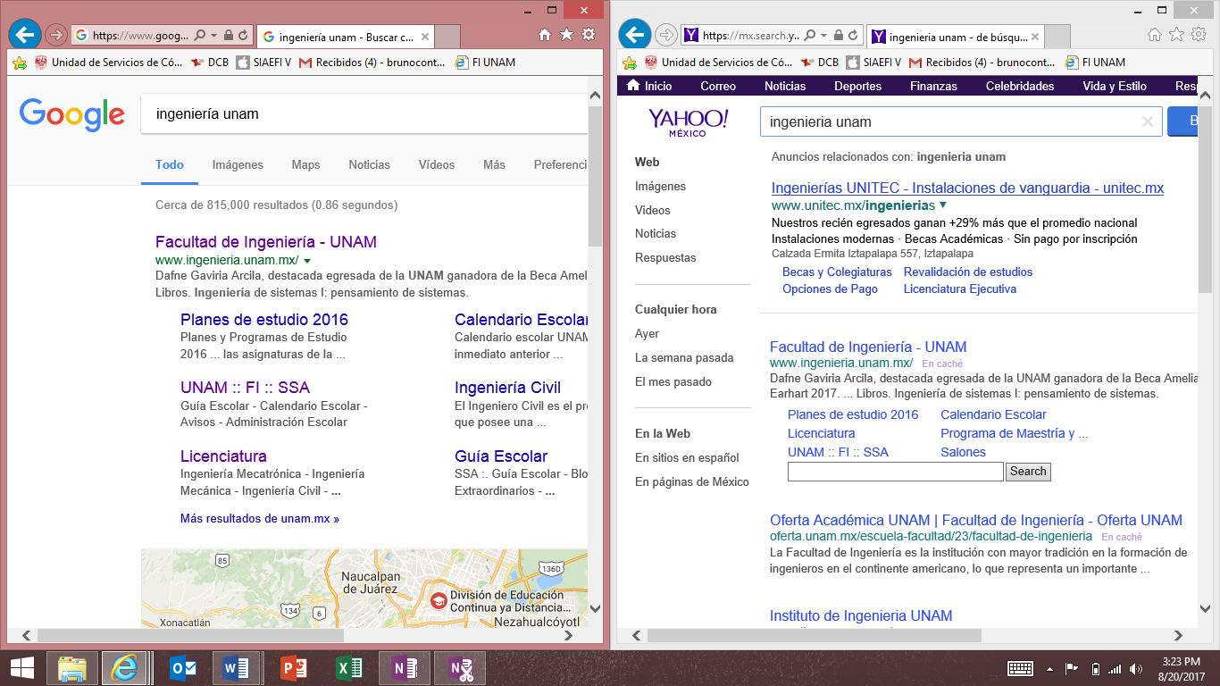

Google muestra resultados mediante Pagerank y Yahoo! Muestra anuncios y ofertas.

Características de Google: “or” y “-“

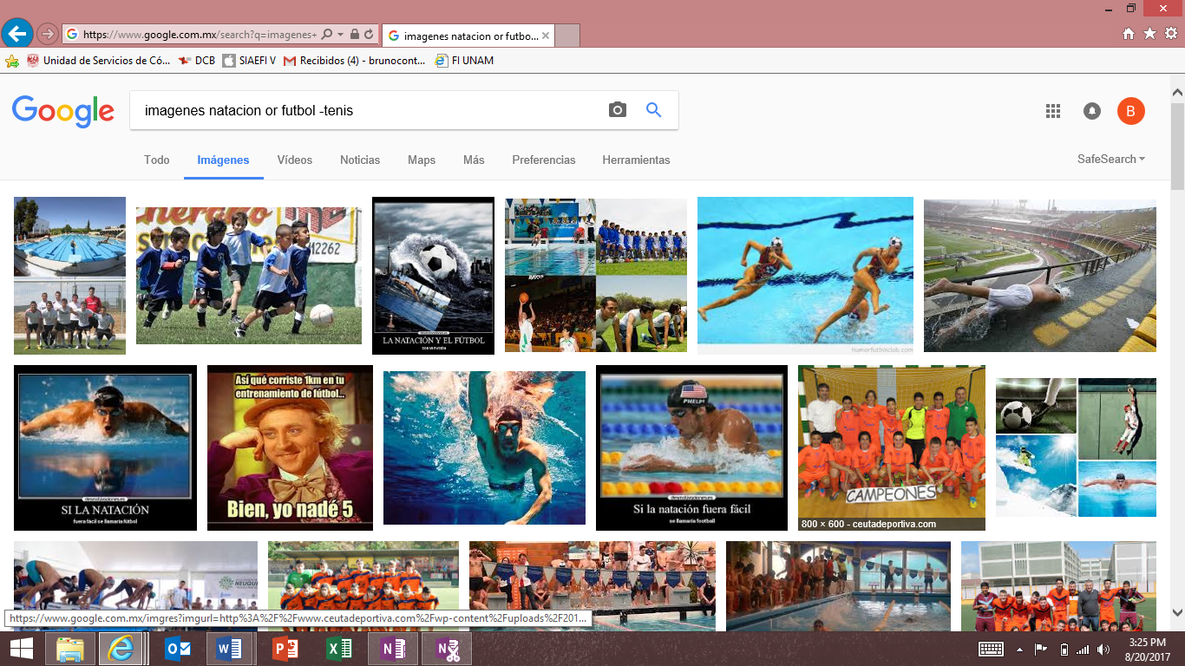

Se buscaron imágenes de futbol o natación, excluyendo los resultados relacionados con tenis.

Características de google: Añadiendo “+”

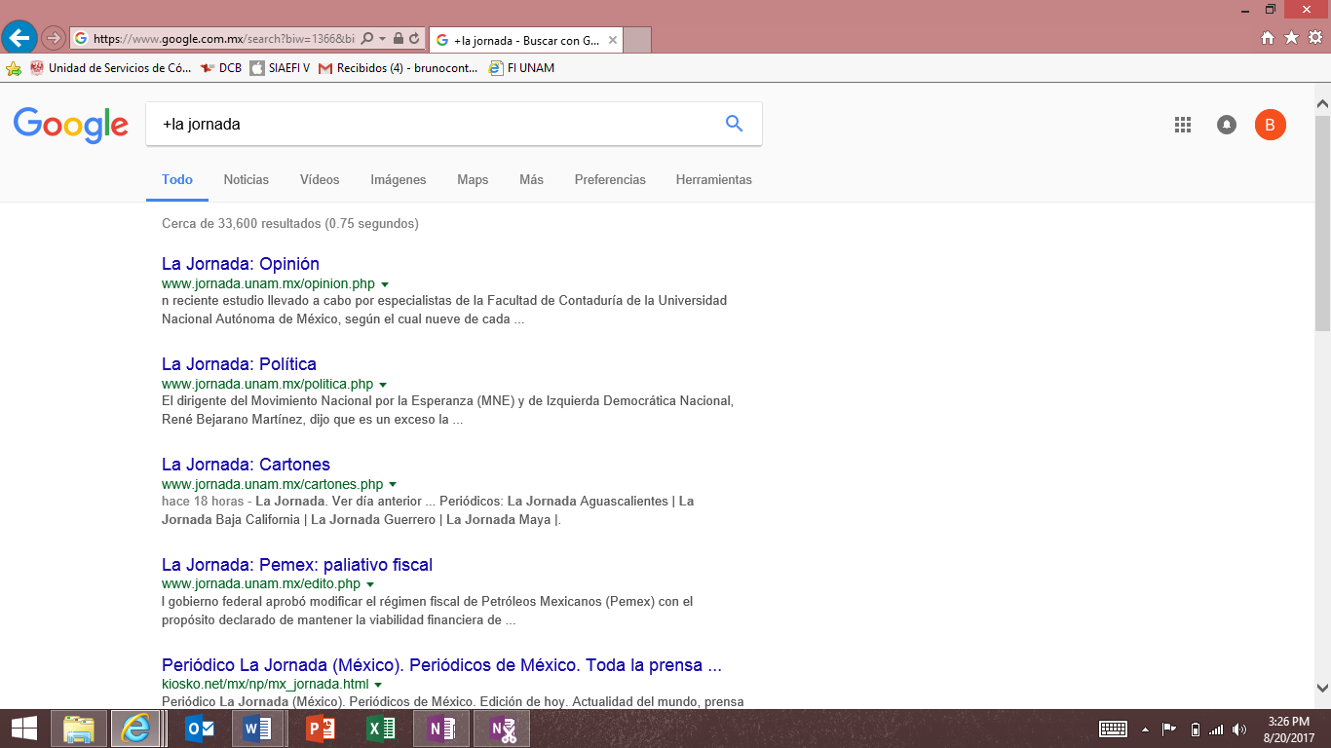

Se muestran resultados que contengan información relacionada con la jornada.

Características de google: Palabras entre (“”)

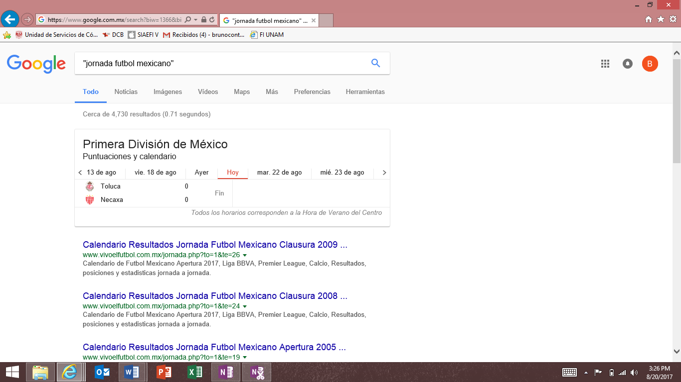

Sólo se muestran resultados únicamente de la jornada de futbol mexicano.

Comandos de google: Definiendo palabras.

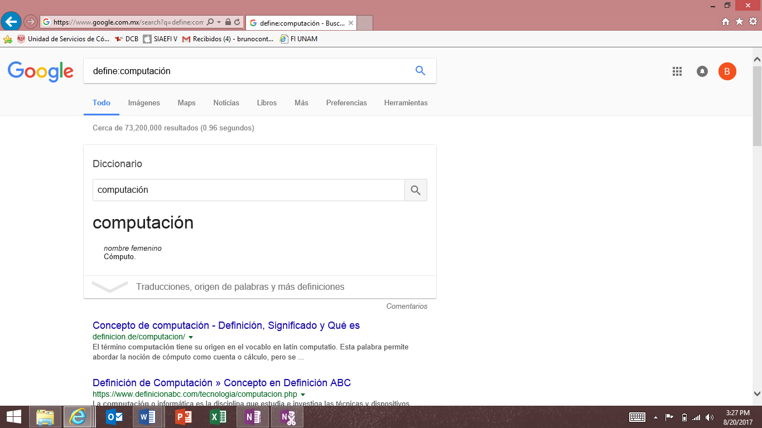

Se muestra una rápida definición de conceptos o palabras mediante el buscador de google.

Comandos de google: Investigando sitios e información relacionada.

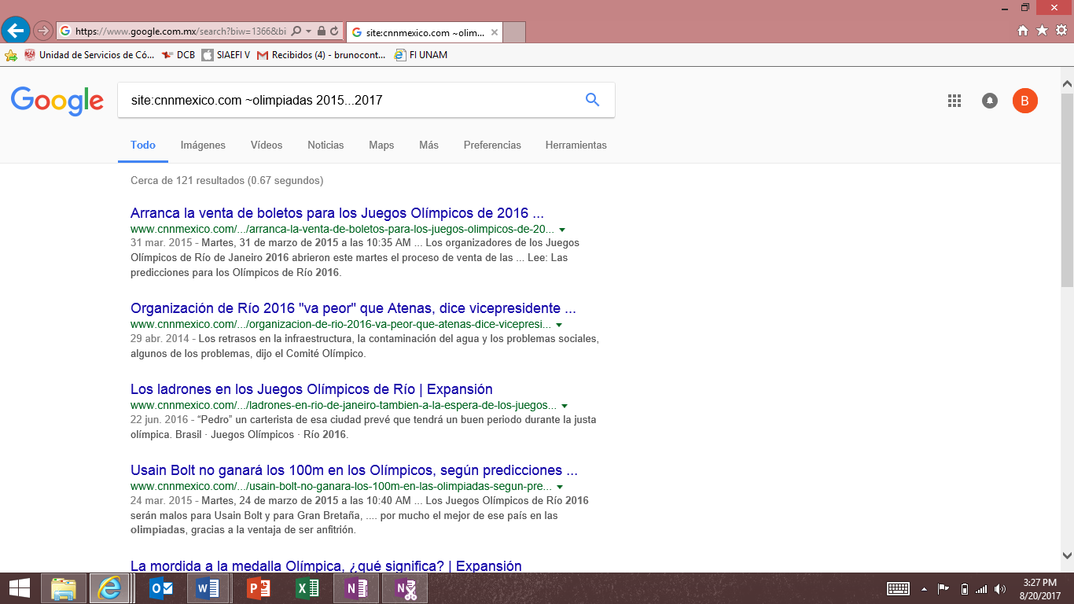

Se muestra una manera rápida de buscar información de manera muy exacta y directa

Comandos de google: Buscando archivos por título, tema y tipo de archivo.

Se muestra ora manera de buscar un archivo mediante título, tema y hasta tipo de archivo

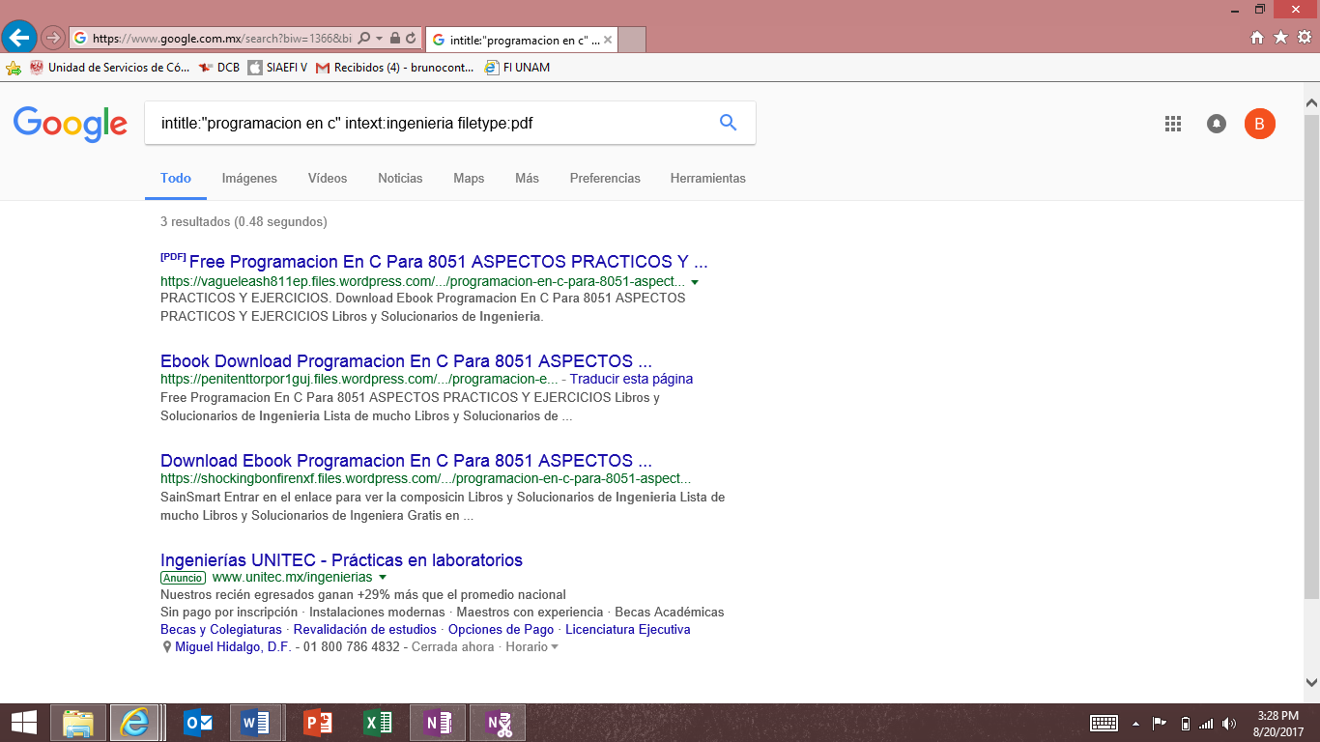

Calculadora de google: Resolviendo operaciones.

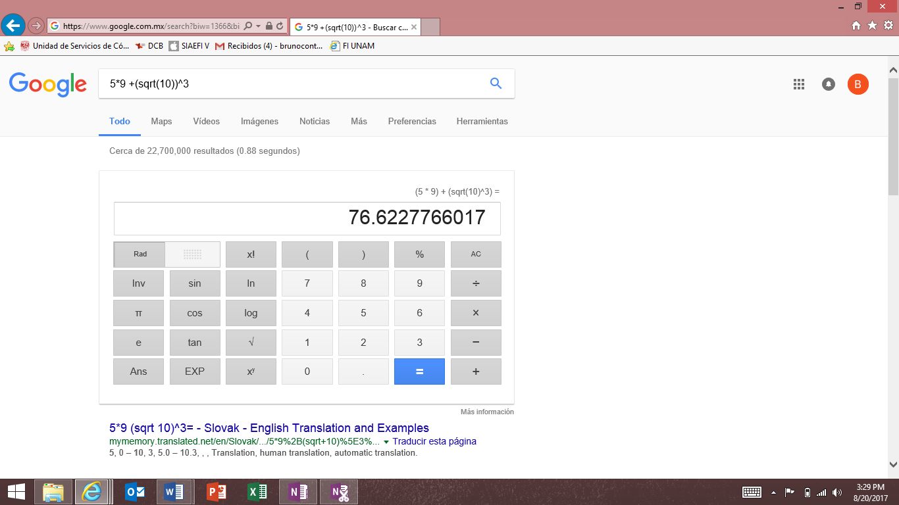

El buscador de google también funciona como una calculadora personal y rápida

Calculadora de google: Resolviendo funciones.

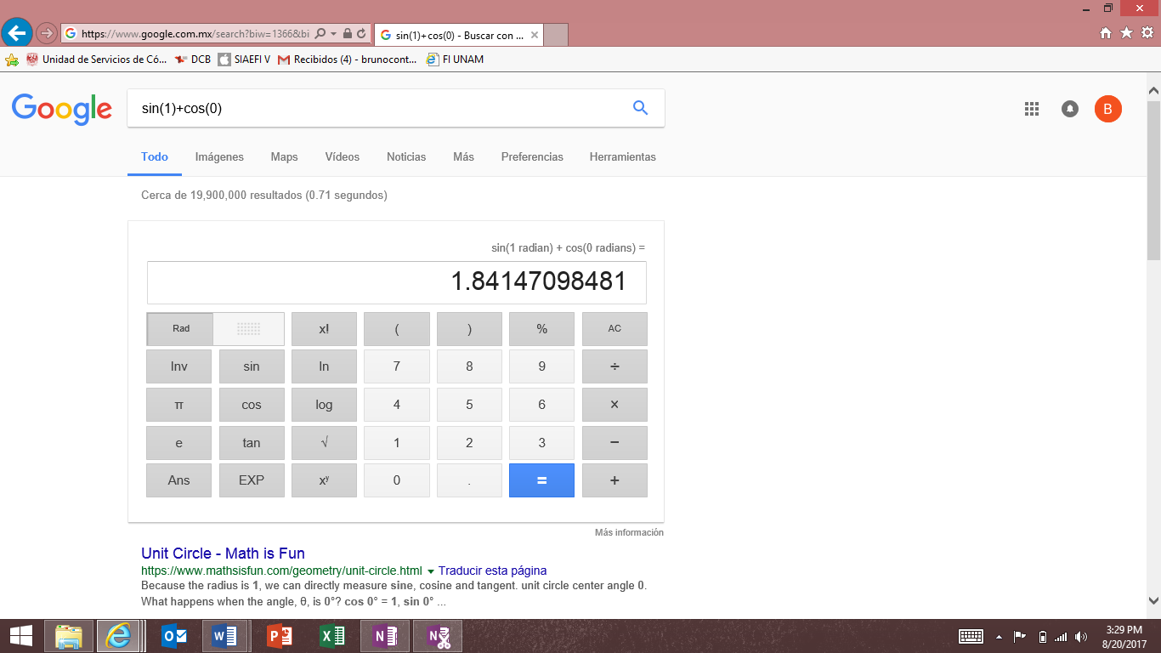

El buscador de google sirve también como una herramienta rápida en la solución de funciones.

Convertidor de google: Convirtiendo de grados Centígrados a grados Farenheit.

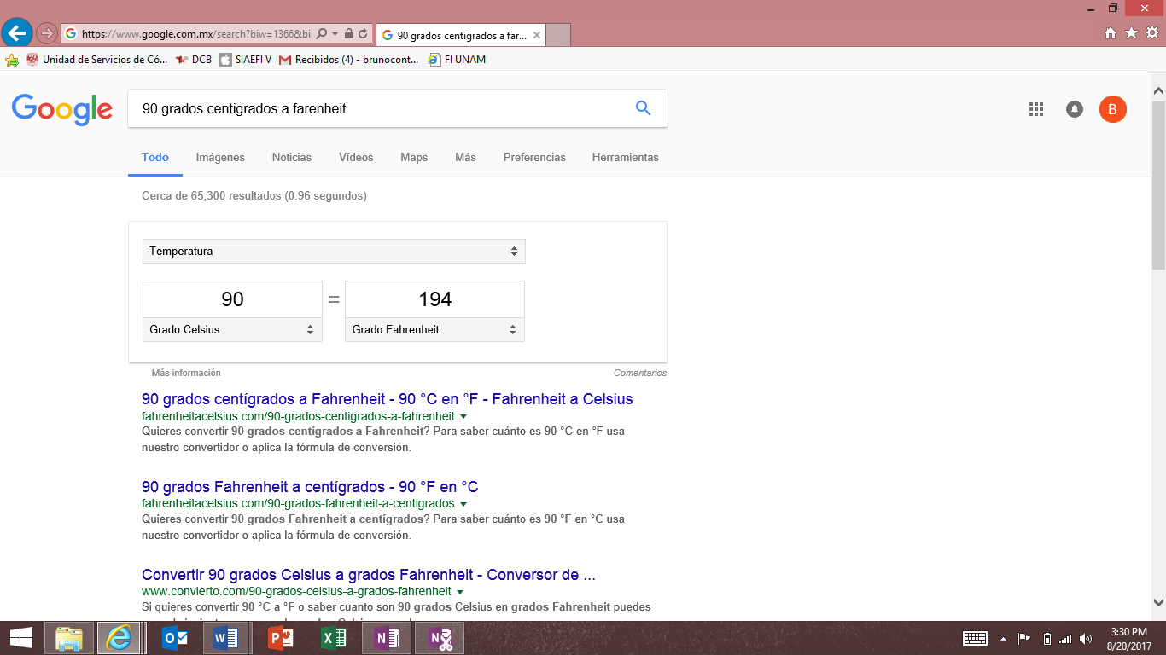

Convertidor de temperatura.

Convertidor de google: Convirtiendo de dólares a pesos.

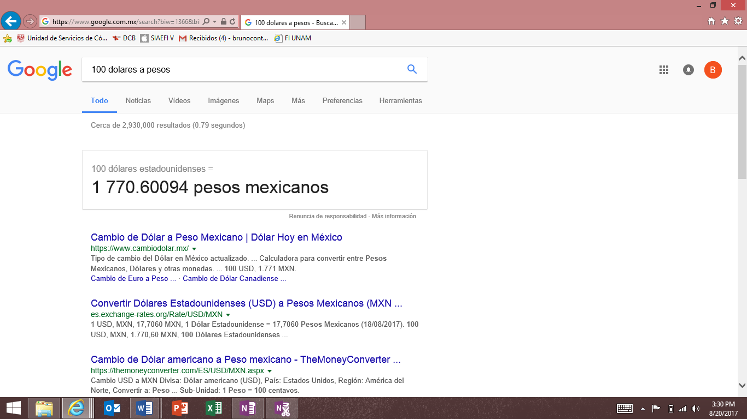

Convertidor monetario.

Graficador de Google; Graficando sin(x)

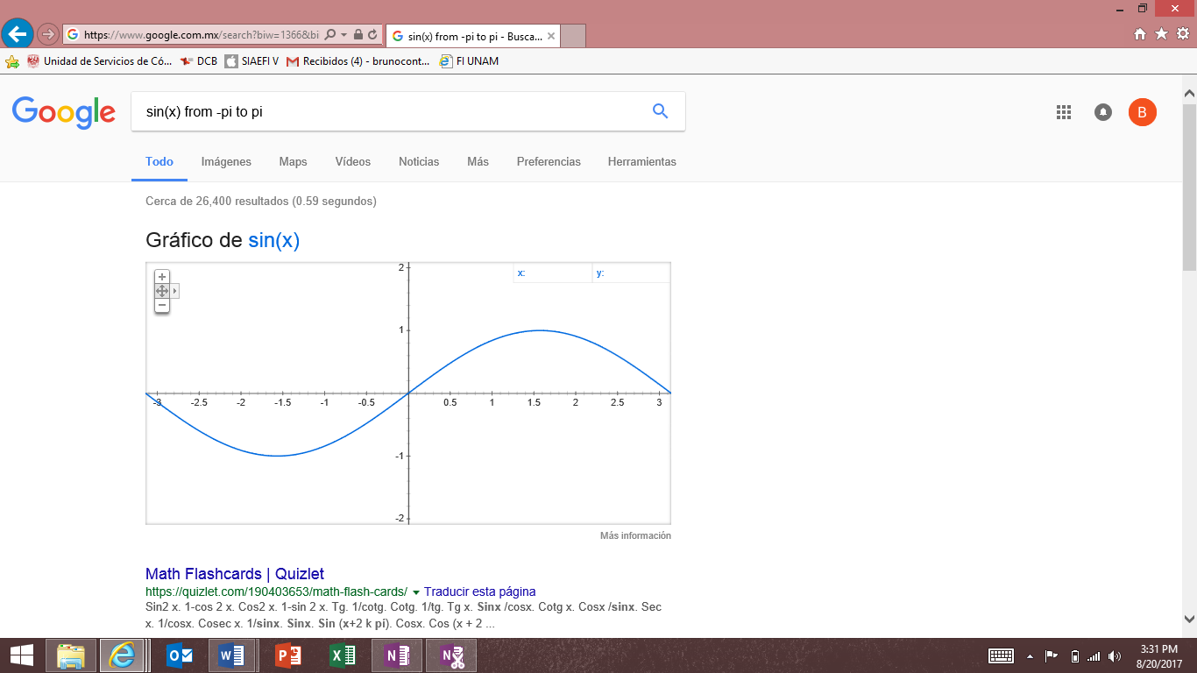

Google también funciona como un graficador eficaz, rápido y virtu.

Buscador académico de Google: Google scholar

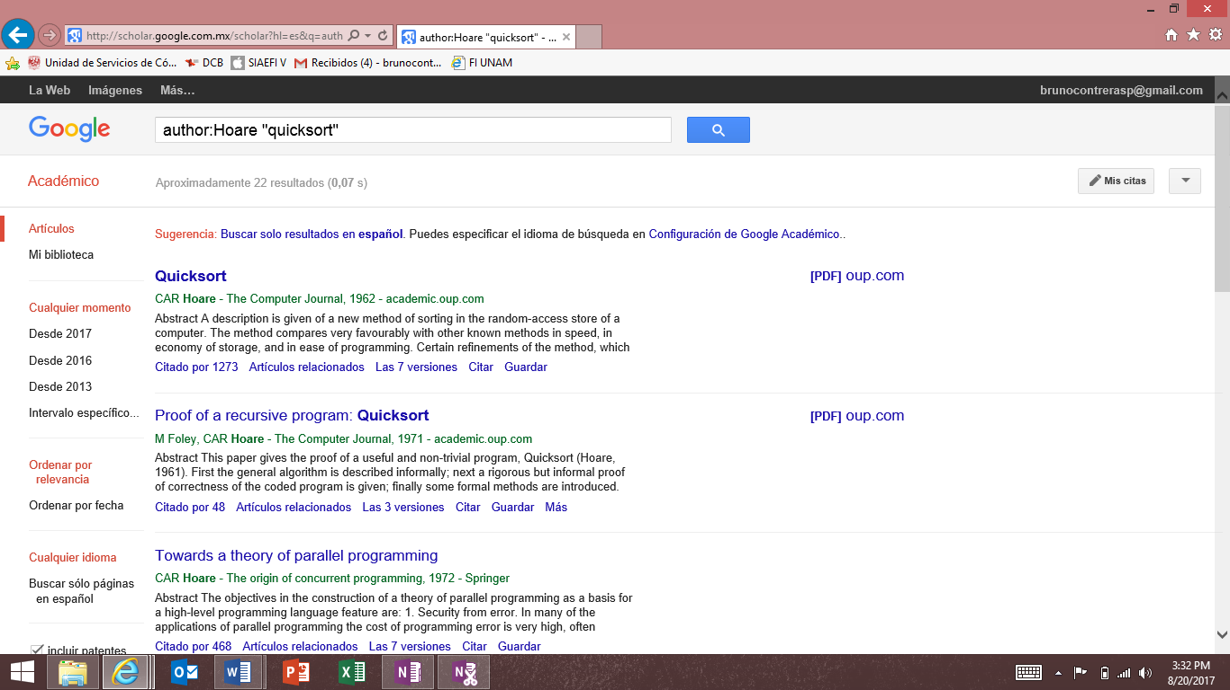

Aparece una búsqueda personalizadas, filtrando por autor y el título.

Buscador de imágenes de Google.

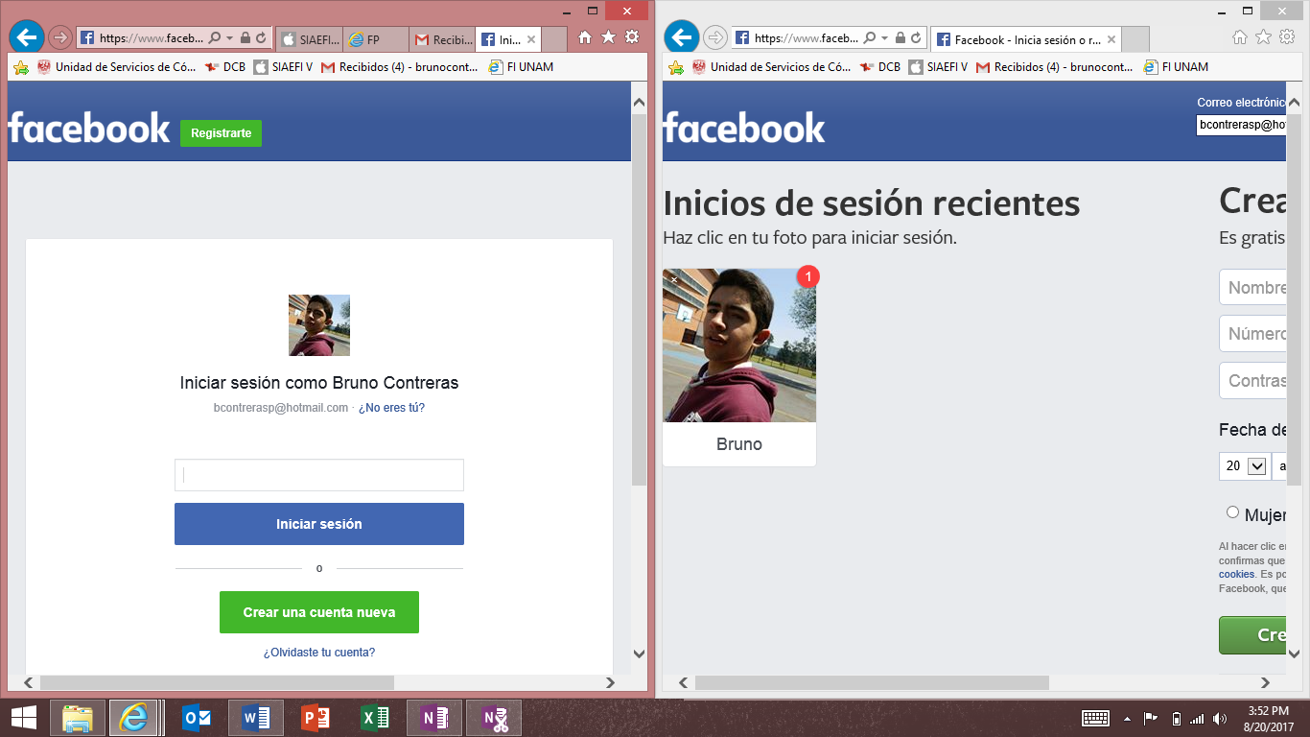

Llevar una imagen google también funciona como hipervínculo a otras páginas.

GitHub.

En github se creó un repositorio que contenía los datos e información del alumno, se subieron archivos e imágenes, se registró el cambo mediante un controlador de versiones cada vez que se guardaban los cambios manualmente.

El repositorio es de utilidad para hacer trabajos de manera eficaz y rápida se recurre a ejecutar trabajos de dos o más personas y repositorios como GitHub son de los más fáciles y adaptables